15 января в Центральной библиотеке для военнослужащих срочной службы прошёл краеведческий час «Приморье глазами первооткрывателей». Слушатели познакомились с неоценимым вкладом исследователей и путешественников Н. М. Пржевальского, В. К. Арсеньева и М. И. Венюкова в историю и изучение нашего края. Именно они собрали этнографические и исторические материалы, описав природу и народы, населяющие в то время Уссурийский край, оставив нам богатое литературное наследие.
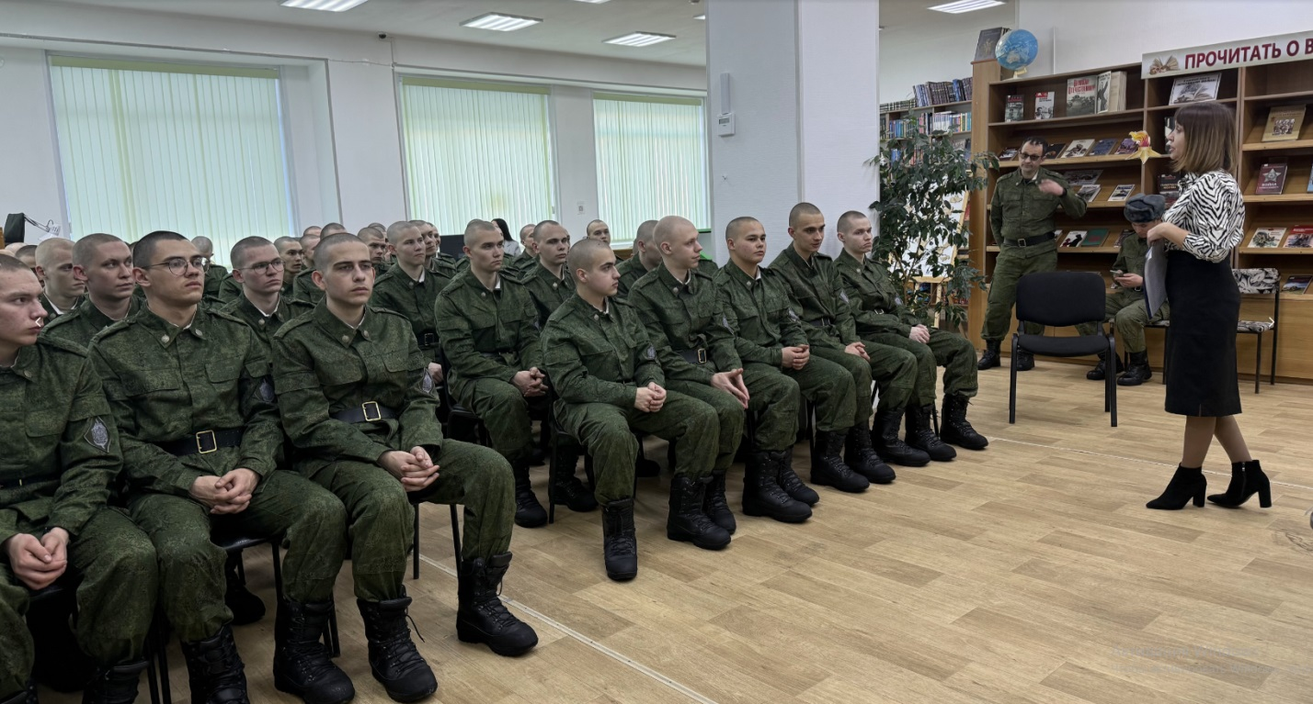

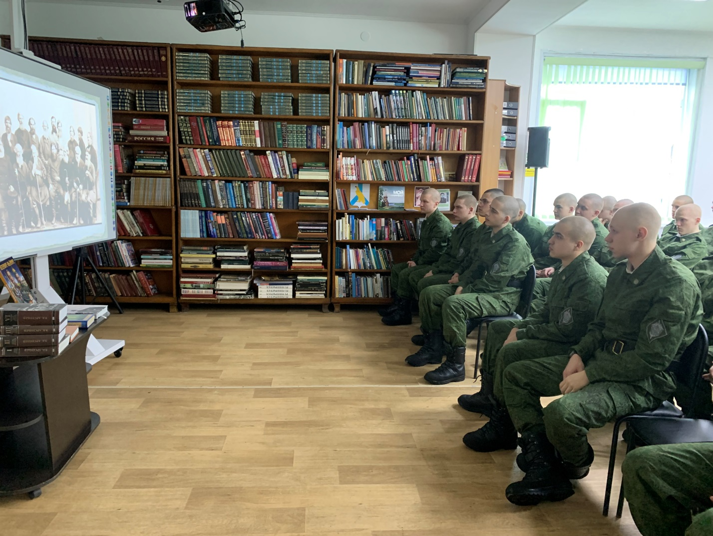

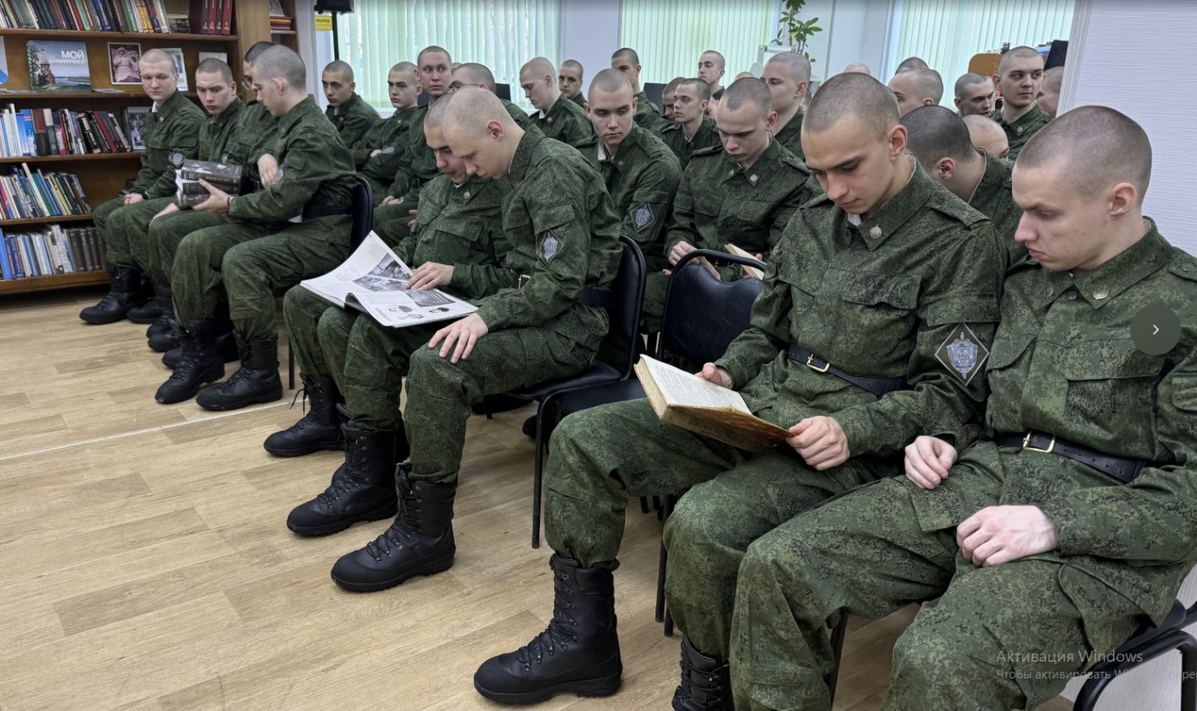

В рамках библиотечной программы «Дошколёнок» 15 января в Центральной библиотеке состоялось познавательное мероприятие для старших и подготовительных групп детских садов. Путешествие по былинам «В поисках русской славы и богатырской мощи» было посвящено Дню памяти Ильи Муромца. Дети получили возможность познакомиться с образом Ильи Муромца, выдающегося русского богатыря и героя древнерусских былин, узнать о его героических деяниях и посмотреть анимационный фильм «Илья Муромец и Соловей-Разбойник». Кроме того, участники мероприятия расширили свои знания о других былинных персонажах: Добрыне Никитиче, Алеше Поповиче, Никите Кожемяке и Микуле Селяниновиче. Закрепить полученные знания помогла викторина, посвященная Илье Муромцу и Соловью-Разбойнику. В финале мероприятия прозвучали напутственные слова богатырей, призывающие юное поколение к силе духа, храбрости, любви к родной земле и готовности ее защищать.

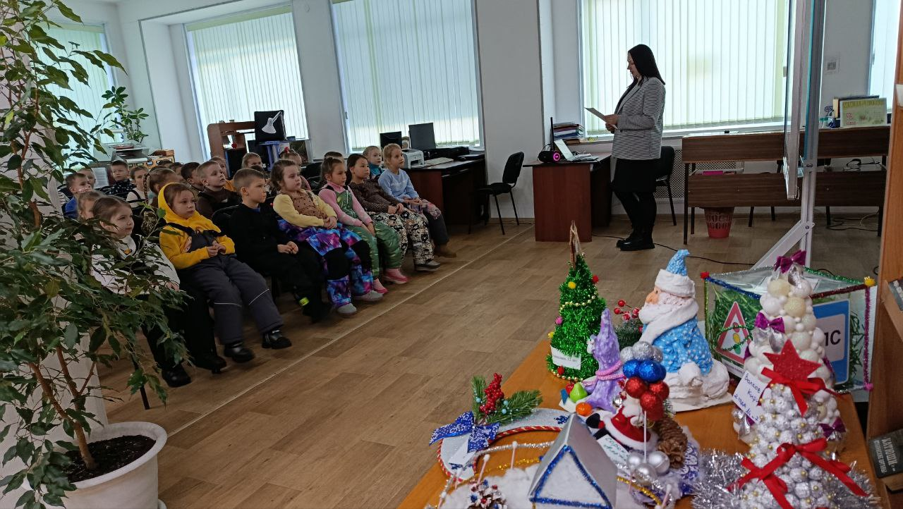

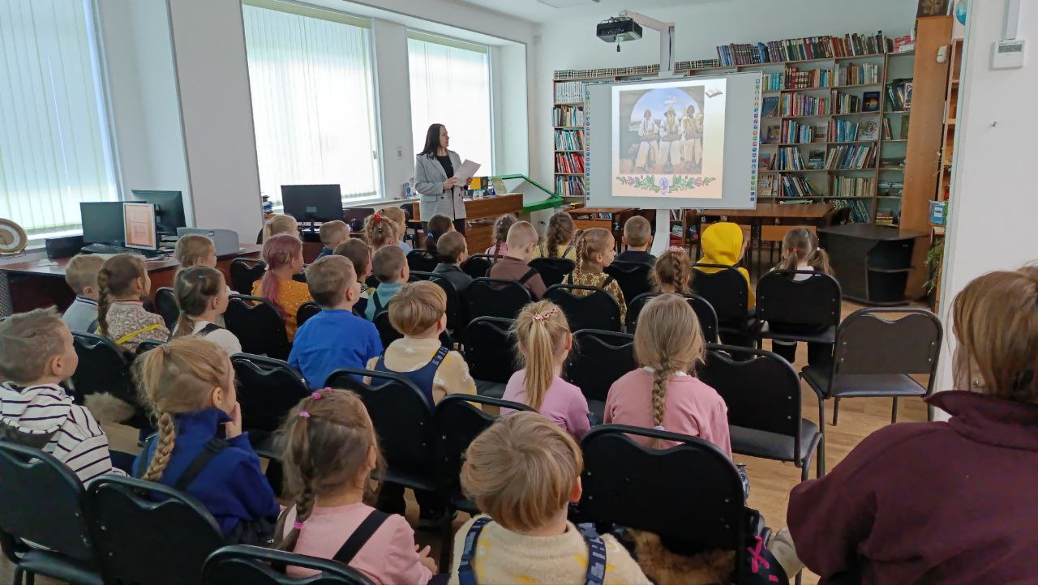

Новогоднее настроение, созданное выставкой поделок «Новогодние фантазии», нашло свое завершение 14 января в Центральной библиотеке, где состоялось торжественное награждение участников. С 15 декабря читальный зал библиотеки превратился в настоящую сказку, наполненную удивительными новогодними творениями. За месяц выставка собрала огромное количество восторженных зрителей – и детей, и взрослых, ведь пройти мимо такого изобилия креативных и красивых работ было просто невозможно! Каждый участник был отмечен дипломом и сладким угощением, а также получил приятный бонус в виде сертификата на бесплатные интерактивные игры. Сердечно благодарим всех, кто поделился своим талантом и внес вклад в эту замечательную выставку!
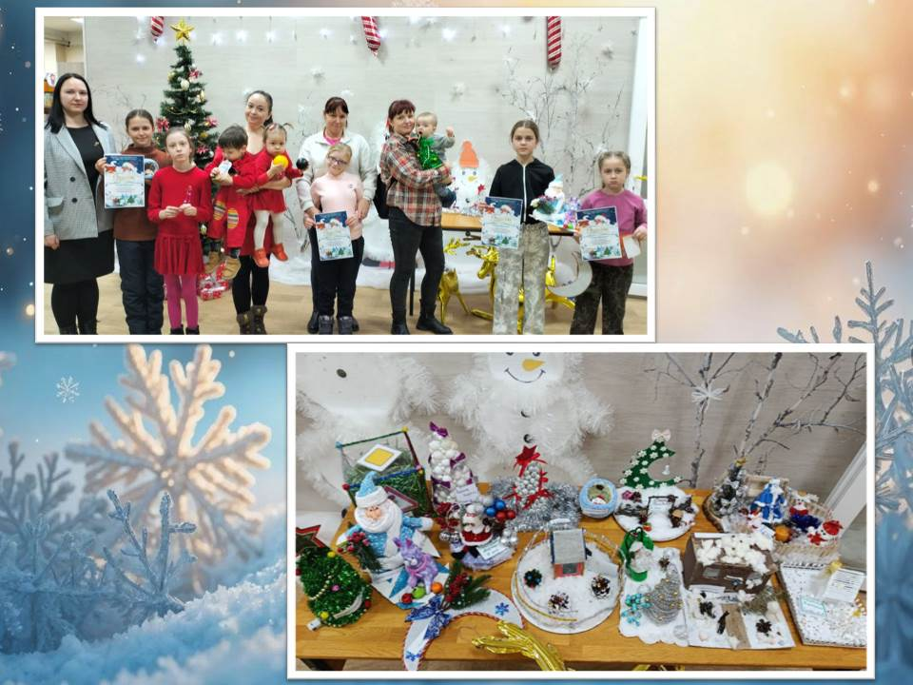

В преддверии Старого Нового года в библиотеке-филиале №6 для детей микрорайона ЛДК прошёл День Новогодних затей «Читай, познавай, общайся, играй!». Все с удовольствием играли в настольные игры, читали книги, представленные на книжной выставке «Зимний книговорот», с помощью современного интерактивного оборудования разгадывали загадки, играли в командные игры. Ребята узнали много нового о зимних традициях, получили море эмоций и ярких впечатлений!
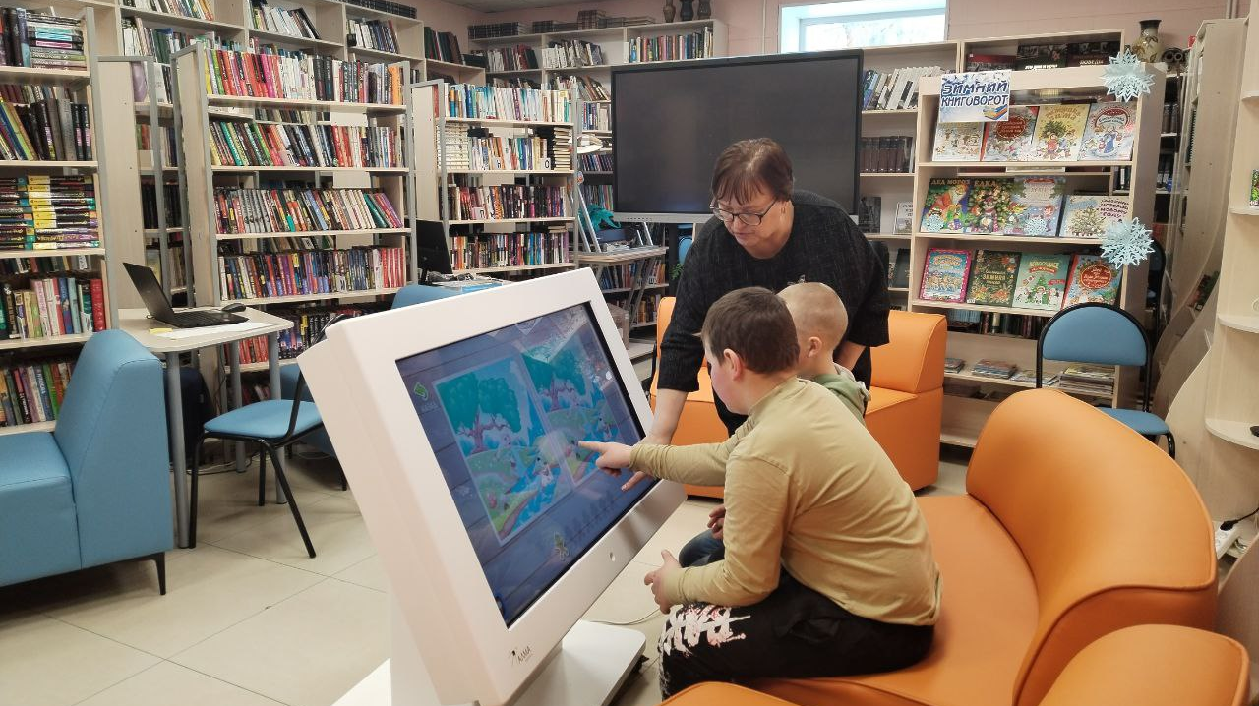

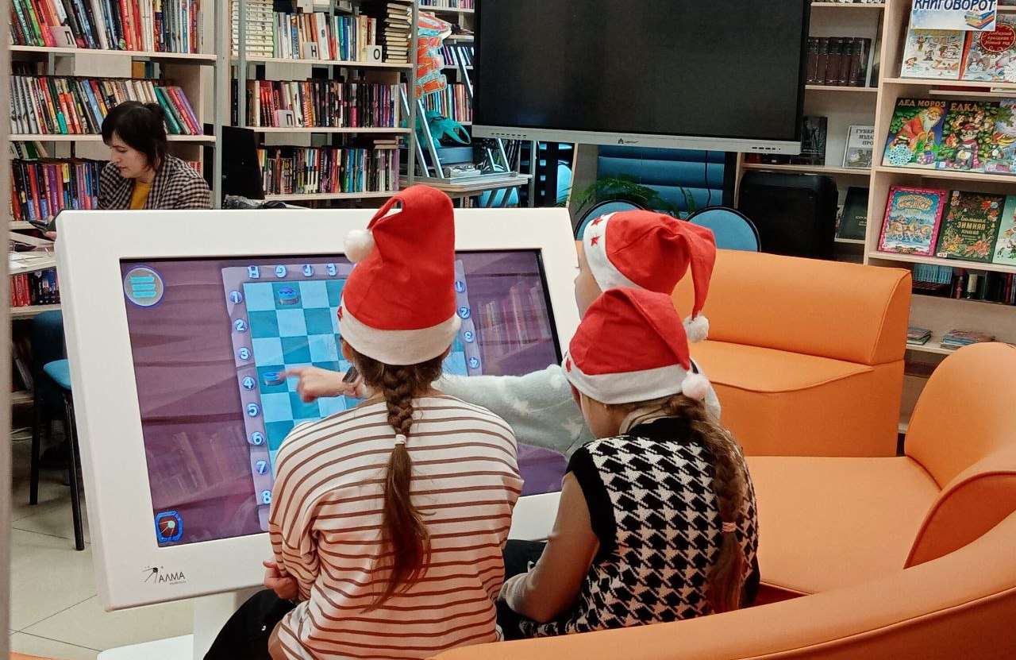

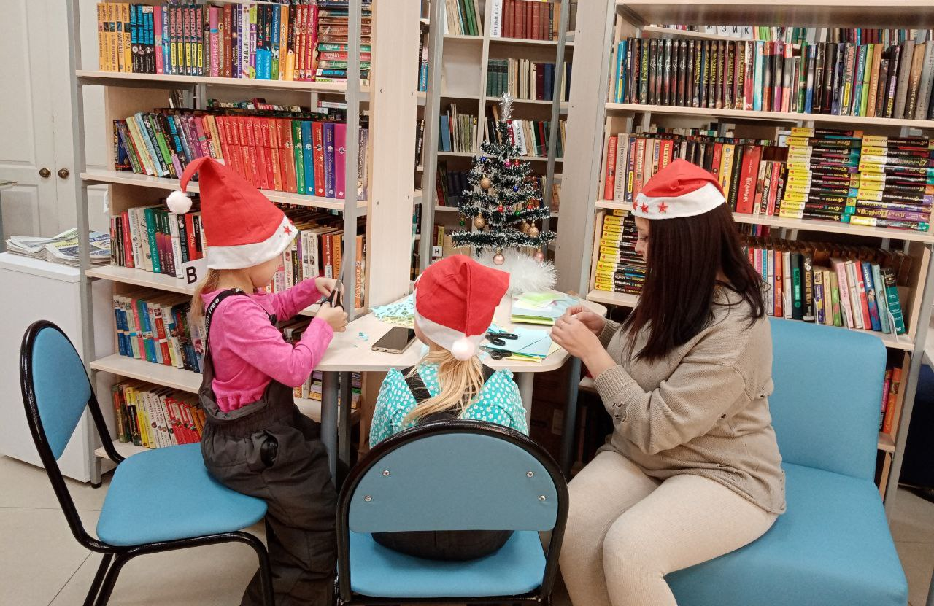

В рамках экологической программы «Экоцарство – природное государство» в библиотеке-филиале № 6 состоялась увлекательная игра-путешествие «Вслед за волшебным колобком». В гости в творчество Михаила Пришвина отправились учащиеся 3-4-х классов МБОУ «ЦО «Импульс». Ребята вспоминали известные рассказы и сказки писателя и открывали для себя новые, становясь настоящими исследователями. Юные следопыты с удовольствием учились читать тайные знаки природы, отгадывали загадки о лесных обитателях, определяли, кому принадлежат следы. Мы уверены, что теперь каждый из ребят знает, чтобы стать гражданином Экоцарства, нужно быть внимательным и добрым ко всему живому, как учит в своих произведениях Михаил Пришвин.
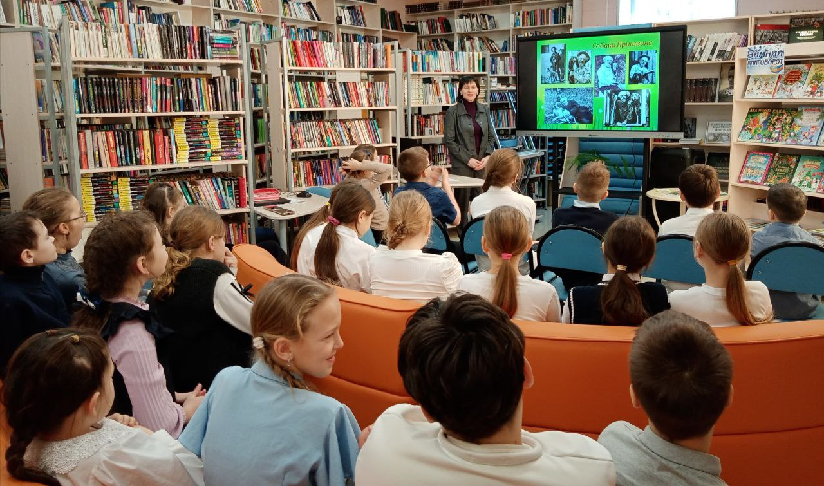

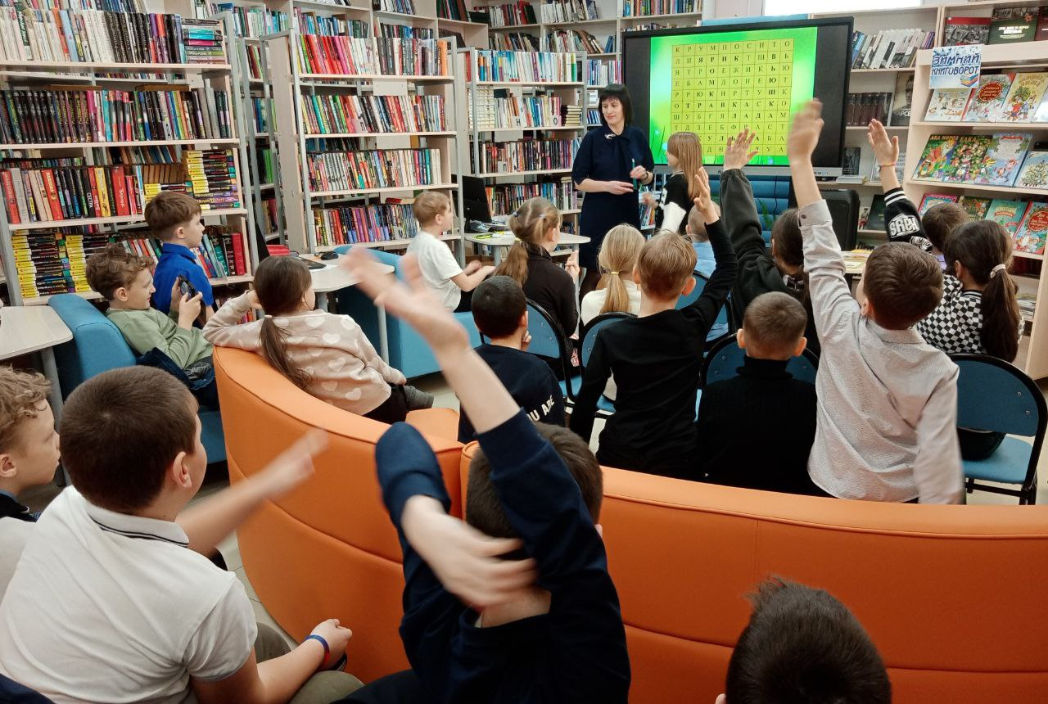

15 января библиотека-филиал №6 превратилась в маленькую киностудию! Для ребят старшей группы детского сада был проведён познавательный час «В мир кино через книгу», посвящённый Дню детского кино, который ежегодно отмечается 8 января. Юные гости познакомились с важными профессиями кинематографа: режиссёр, сценарист, мультипликатор. Главным открытием стало то, что самые любимые мультфильмы и фильмы для детей начинаются со страниц книги! Вместе мы прочитали сказку Валентина Катаева «Цветик-семицветик», а затем увидели, как она ожила на экране. Дети были в полном восторге, узнавая на экране знакомых героев. Теперь наши гости знают: чтобы попасть в удивительный мир кино, нужно сначала открыть волшебный мир книги.
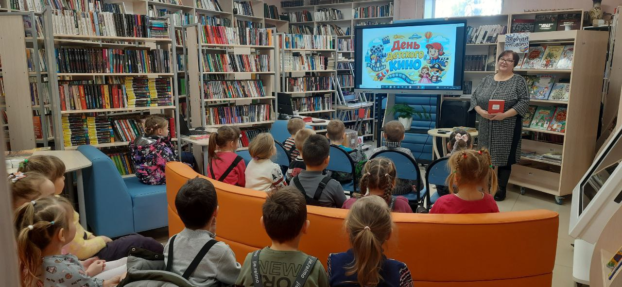

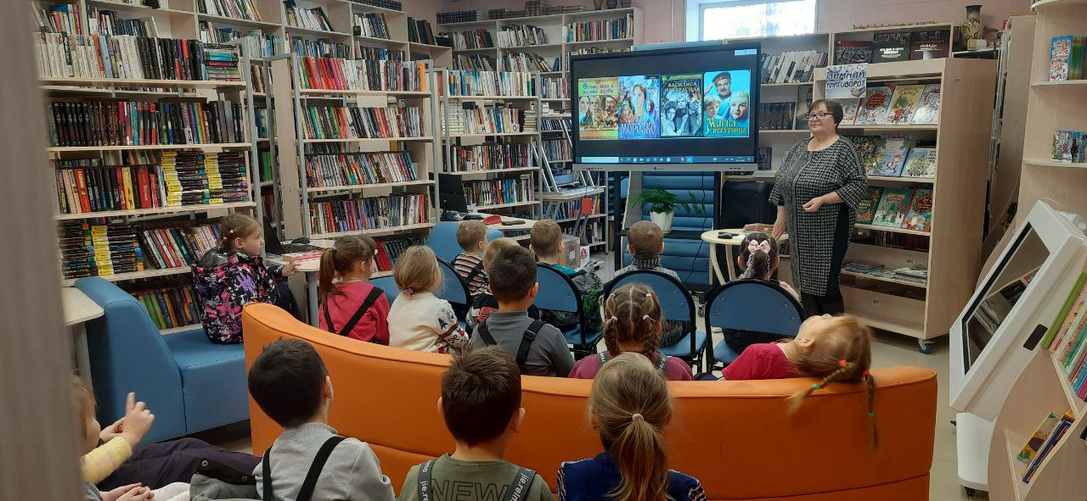

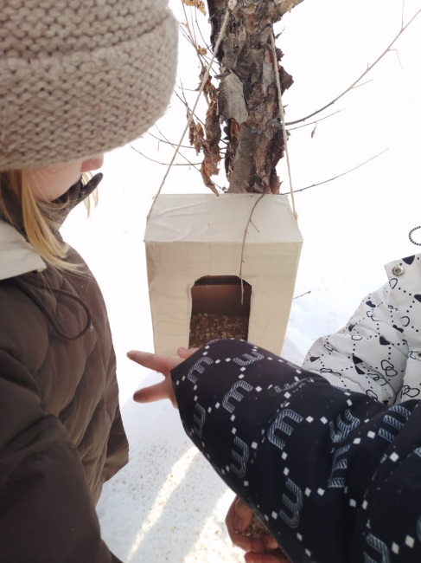
15 января в России отмечается День зимующих птиц. К этой дате в библиотеке-филиале №3 села Грушевое была проведена для детей экологическая акция «Покормите птиц зимой!». В ходе беседы ребята узнали, какие птицы нашего края остаются зимовать, как нужно помогать птицам, когда кормить и чем, и какой корм нельзя давать птицам, как изготовить своими руками кормушки и как правильно развешивать. В завершении мероприятия юные посетители изготовили из картонной коробки кормушку для пернатых, насыпали корм повесили на дерево рядом с ДК «Космос». В ходе проведения акции дети поняли, как важно помогать птицам в самое трудное время года.
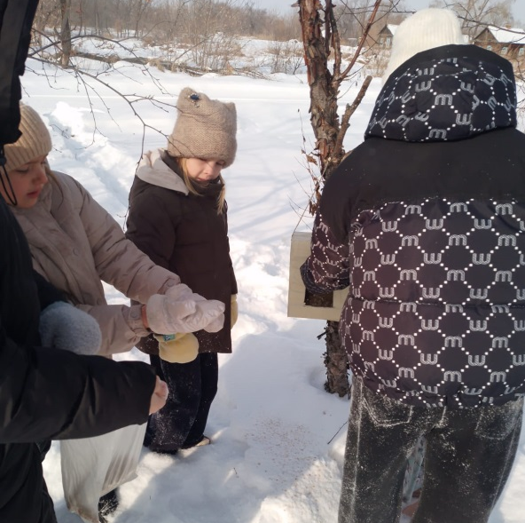
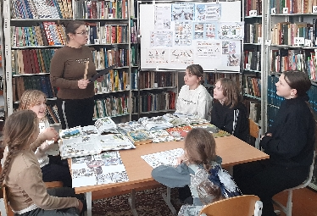
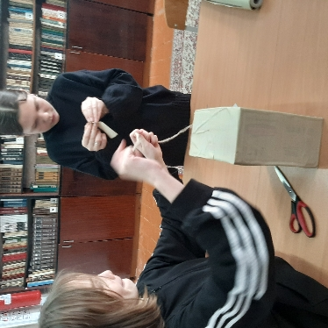

17 января в библиотеке-филиале №2, для учащихся 1-5 классов, состоялось литературное путешествие по сказкам М. Е. Салтыкова-Щедрина «Сквозь волшебный алмаз…», посвященное 200-летию со дня рождения писателя. Библиотекарь познакомила ребят с жизнью и творчеством автора, особое внимание было уделено сказкам, вошедшим в золотой фонд сатирической прозы. Также был продемонстрирован мультфильм «Премудрый пескарь». По окончанию мероприятия ребята пришли к выводу, что произведения Михаила Евграфовича актуальны и на сегодняшний день, учат благородству и смелости, ценить труд и другим добродетелям.
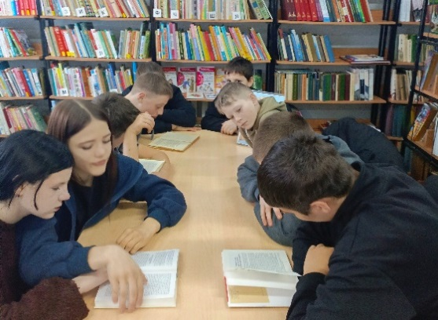
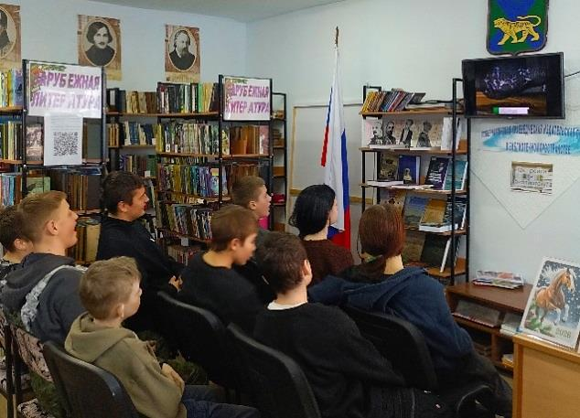

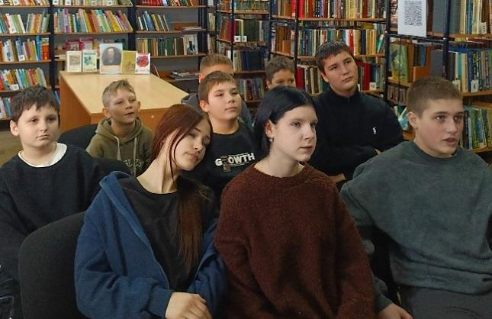
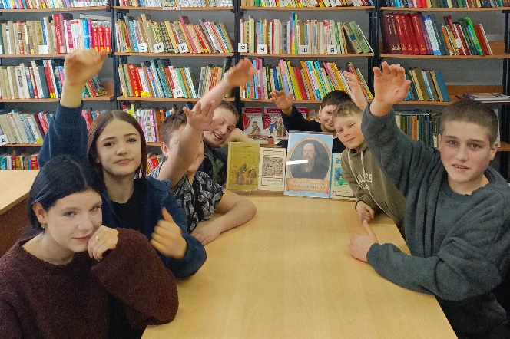

15 января в библиотеке-филиале № 1 прошло увлекательное мероприятие, посвященное Дню заповедников и национальных парков России. Дети, которые присутствовали на мероприятии, с интересом посмотрели видео-презентацию о заповедниках Приморского края. После просмотра видео участники обсудили увиденное, делясь своими впечатлениями и новыми знаниями о природе родного края.
Библиотекарь познакомила ребят с «Красной книгой Приморского края», о редких и исчезающих видах растений и животных, находящихся под охраной. Это помогло осознать важность сохранения природы и роли заповедников в охране экосистем. Обсуждение вызвало живой интерес и желание узнать больше о природе и ее защите.

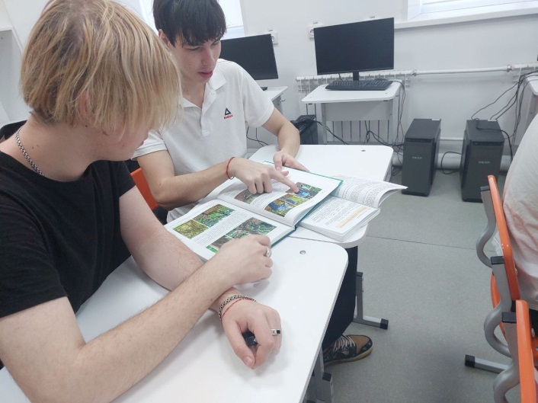
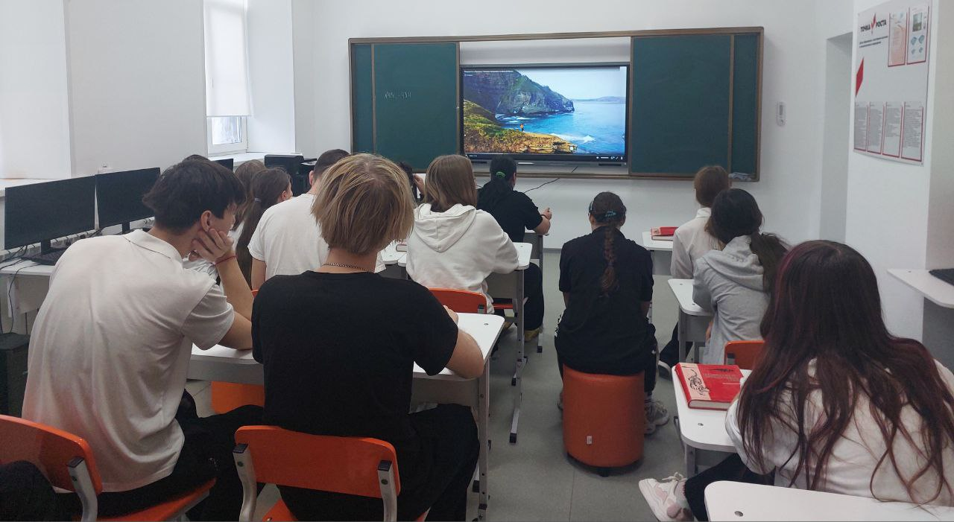
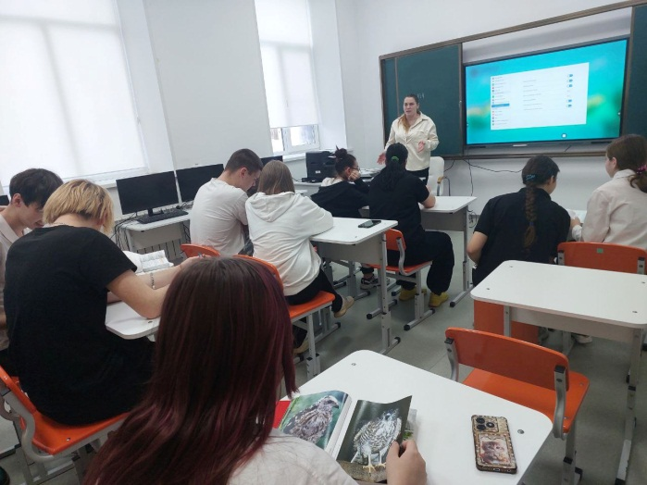
13 января в библиотеке-филиале №1 прошло мероприятие, посвященное Дню российской печати, под названием «Про все интересное на свете узнай». В этот день ученики школы №12 собрались, чтобы узнать больше о важности печатного слова и его роли в жизни общества. Мероприятие началось с просмотра увлекательного видеоролика, который познакомил ребят с историей российской печати, основными этапами её развития и значением различных печатных изданий. После просмотра учащиеся активно выражали свои мысли о значении информации в современном мире. Однако, благодаря тому, что видеоролик был представлен в доступной форме и охватывал основные аспекты, у ребят не осталось вопросов, что свидетельствовало о высоком уровне усвоения материала.
